親子共學學習單
2-2-5
沉浸式族語教學春陽國小附設幼兒園
第六週親子學習單(2-2-5)：秘密基地真好玩
boyak山豬班 hangan(姓名)：_______________
各位家長您好，本週的主題是「我們的秘密基地」，老師透過繪本導讀、校園探索及討論…等，讓他們知道在學校除了在教室裡的學習區之外，還有什麼地方可以觀察、探究及學習？您想知道我們發現了什麼？做了那些事嗎？
本周孩子在學校學到這些族語內容
單字： pnhmaan phpah 花園、pnhmaan sama 菜園、dxral 土、
sapey 剷子、phuma phpah 種花、phuma sama 種菜
cmuyuq qsiya 澆水 lhak 種子、naey 種苗、
mnling criyu 神秘 malu qtaan 美麗的
qqiya cuyuq qsiya 澆水器
二、句型：
Malu qtaan ka pnhmaan phpah mi pnhmaan sama. 美麗的花園和菜園
三、對話：
Niqan mnmanu ka pnhmaan phpah. 花園裡面有什麼?
Niqan malu bay qtaan phpah. 花園有美麗的花朵。
Niqan lmlamu pphpah. 花園裡有各式各樣的花朵。
Niqan mnmanu ka pnhmaan sama. 菜園裡有什麼?
Niqan malu bay uqun ssama. 菜園裡有好吃的蔬菜。
底下有些小小任務，希望您與孩子一起完成。
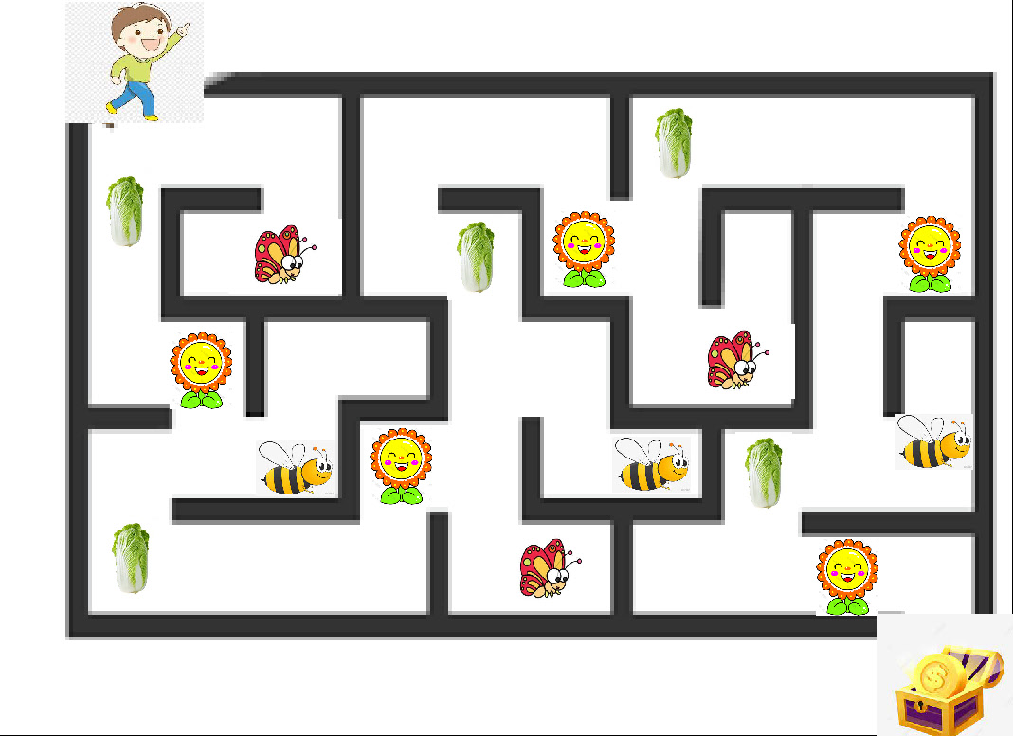
★秘密基地有許多的寶藏，請小朋友在迷宮裡跟著蔬菜和花一起走，就可以找到寶藏了唷！
□malu balay很棒! □malu 很好! □knbiyax加油!

家長簽名:_____________

